询 价 文 件

采购编号： QZTCXCB2025002
项目名称： 校园路铭牌制作安装维护

泉州师范学院宣传部
2025年10月

目录

第一部分 询价邀请 2
询价标的一览表 2
第二部分 报价供应商须知 3
第三部分 询价内容及要求 4
第四部分 报价文件格式 12
格式1 报 价 书 13
格式2 报价一览表 14
格式3 分项报价明细表 15
格式4 资格声明函 16
格式5 法定代表人授权书(原件) 17

第一部分 询价邀请

泉州师范学院宣传部 以 询价 的方式对以下项目进行采购，欢迎合格的受邀供应商参加报价。
一、项目基本情况
采购编号：QZTCXCB2025002
项目名称：校园路铭牌制作安装维护
预算金额：玖万叁仟元整

采购需求：
合同包 | 项目名称 | 数量/单位 | 预算价（元） | 询价内容及要求
一 | 校园路铭牌制作安装维护 | 1 | 93000元 | 详见询价文件第三部分要求
注：本项目采购为一个完整合同包，报价供应商必须对该合同包内所有货物报价时必须完整。评标与授标以合同包为单位。成交供应商不得转包他人，若发现转包，采购人有权终止协议,并由成交供应商承担相关责任。
二、报价供应商的资格要求:
1、报价供应商须符合《中华人民共和国政府采购法》第二十二条规定条件且无行贿犯罪记录（须提供相关证明文件或书面声明）；
2、本项目不接受联合体形式参与报价。
三、提交报价响应文件截止时间2025年10月23日10时(北京时间)。（从询价公告发布之日起至供应商提交响应文件截止之日止不得少于3个工作日）。
四、询价时间：2025年10月23日10时00分(北京时间)
五、报价响应文件递交及询价地点：泉州市丰泽区东海大街398号泉州师范学院行政楼515室。
六、凡对本次招标有疑义的，请以信函、电话、传真或来人与我校联系，联系人：吴老师，联系电话：17859836609。
七、参照《中华人民共和国政府采购法》第五十二条规定，供应商认为谈判文件、采购过程和成交、成交结果使自己的权益受到损害的，可以在知道或者应知其权益受到损害之日起七个工作日内，以书面形式向采购人提出质疑。

第二部分 报价供应商须知

报价供应商须知前附表是对报价供应商须知的补充，二者如有矛盾，以前附表为准。
条款号 | 内 容
1 | 泉州师范学院宣传部  地址：泉州市丰泽区东海大街398号.
2 | 报价供应商必须在报价文件中提供以下证明其有资格进行报价和有能力履行合同的文件(加盖报价供应商公章)：  1、合格有效的营业执照副本复印件；  2、法定代表人对谈判代表的授权委托书（原件）；  3、法定代表人身份证正反面有效复印件；  4、谈判代表身份证正反面有效复印件；  5、报价供应商须符合《中华人民共和国政府采购法》第二十二条规定条件且无行贿犯罪记录（须提供相关证明文件或书面声明）；  特别说明：报价供应商必须对上述资格证明文件的真实性负责，原件备查；如果报价供应商虚报上述证明文件骗取成交，其成交资格无效。
3 | 询价保证金：本项目无须缴纳保证金。
4 | 履约保证金：本项目无须缴纳保证金。
5 | 报价有效期：报价文件自评审之日起，报价有效期为90天。
6 | 报价供应商递交报价响应文件的份数：正本1份、副本3份。
7 | 报价供应商参加评审会的应是报价代表。报价代表可以是法定代表人或法定代表人的授权委托人。若法定代表人参加的，请提供营业执照复印件、身份证原件；若法定代表人的授权委托人参加，法定代表人的授权委托人必须持有本人身份证原件、法定代表人授权书(格式详见：询价文件格式)、营业执照复印件。
8 | 评审方法：本次询价采用最低评标价法。  即在全部满足询价文件实质性要求前提下，依据统一的价格要素评定最低报价，以提出最低报价的报价供应商作为成交候选供应商或成交人。
9 | 询价小组根据询价文件、报价文件，经综合分析、比较、算术性修正、评标价格量化，按满足询价文件实质性要求，符合采购需求、质量和服务相等的前提下，对报价供应商的评标价格从低到高进行排序，并依照排序推荐三名成交候选人。当出现二个或二个以上相同报价，则抽签产生第一成交候选供应商。
10 | 询价小组在遵循采购法规定的原则上，按照本询价采购文件规定的评定标准进行评议，根据符合采购需求、质量和服务相等，报价最低且未超过采购预算的报价供应商为成交供应商。
11 | 成交供应商接到采购单位成交通知后30日内与采购人签订合同，逾期视为自动放弃中标资格，并将追究相关责任逾期按谈判后撤回成交处理。
12 | 出现下列情形之一的，本次询价采购应予废标：  1.符合专业条件的供应商或者对询价文件作实质性响应的供应商不足三家的；  2.出现影响采购公正的违法、违规行为的；  3.报价供应商的报价均超过了采购预算，采购人不能支付的；  4.因重大变故，采购任务取消的。
13 | 凡有下列情况之一的，其报价将按照无效报价处理：  1.未按照询价文件规定要求装订、密封、签字、加盖报价供应商公章的；  2.不具备询价文件中规定资格要求或提供资格证明文件不全的；  3.报价超过最高限价的；  4.提交的是可选择性报价的；  5.报价内容与询价内容及技术要求有不满足的；  6.干扰或试图对采购人、采购代理机构和询价小组的评审、比较或评审结果的决定进行影响；  7.报价有严重缺漏项目的；  8.不符合法律、法规和询价文件中规定的其他实质性要求的；  9.出现影响采购公正的违法、违规行为的。

第三部分 询价内容及要求
一、基本技术参数及要求
（一）规格尺寸
1.210×70cm-16个
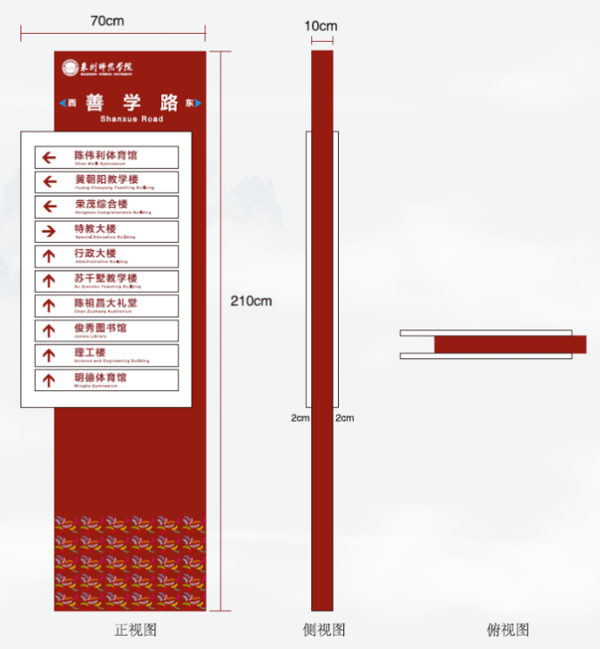
2.325×108cm-2个
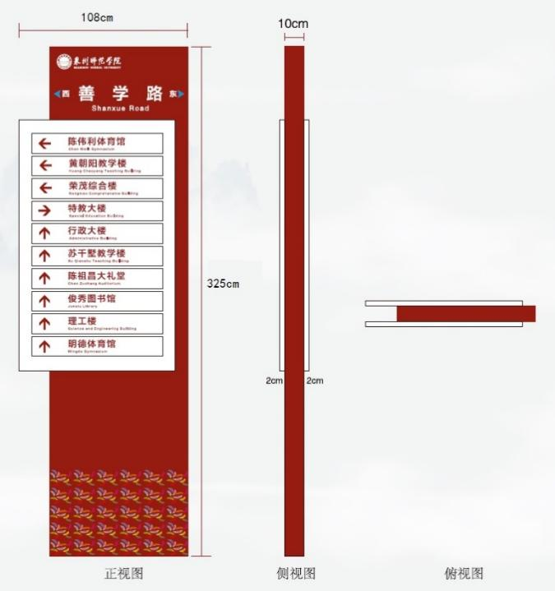
2.230×80cm-4个
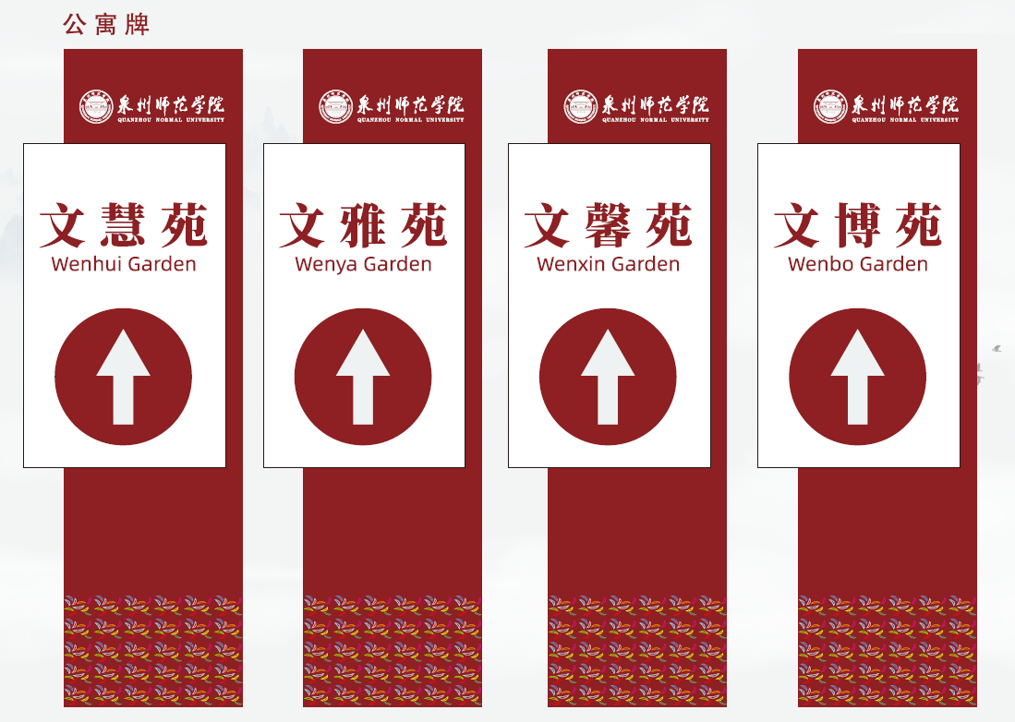
4.210×114cm-1个（L型）
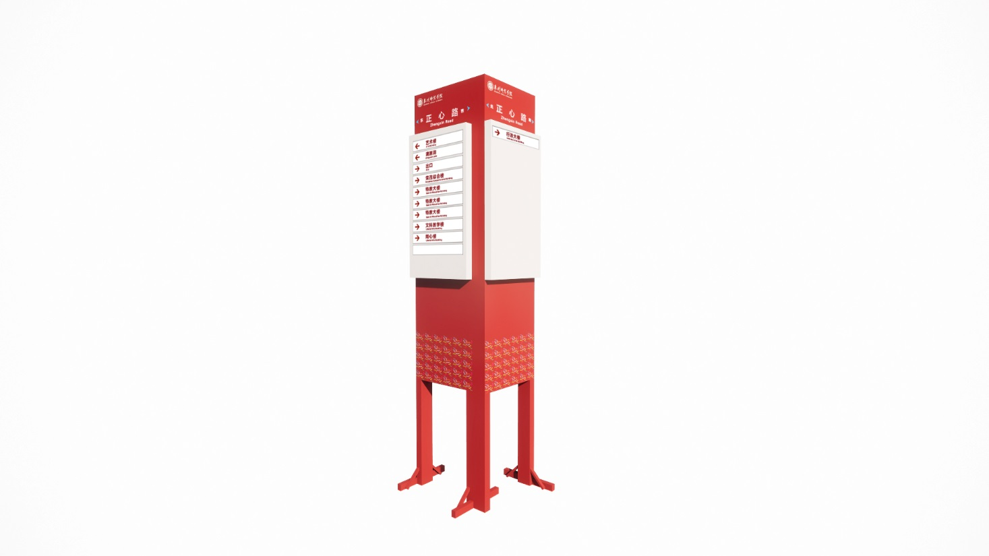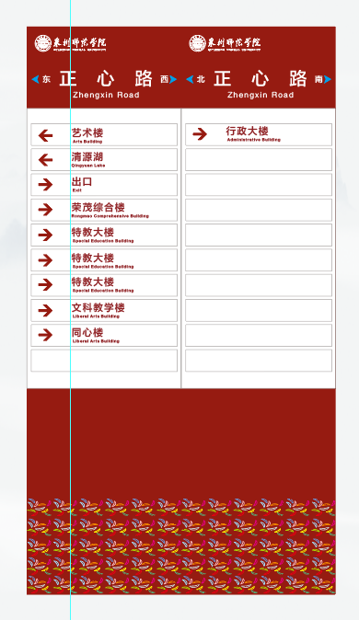
（二）材质工艺要求
1.不锈钢工艺要求：
1.2 mm以上不锈钢板须刨坑折弯焊接(不锈钢板须先刨坑后折弯，以保证边缘挺拔度);保证折弯处圆弧角R<1 mm。
焊接前清除表面油污，减少焊缝形成的虚焊、气孔、裂纹等缺陷。
焊接完后将所有可见焊缝打磨光滑，与周围表面一样平滑，无明显划痕
2.烤漆工艺要求：
清洗表面残留物，补灰，打磨等一系列表面处理。
采用环保型优质油漆烤漆处理。烤漆房须无尘埃颗粒车间，烤漆表面涂层三涂三烤处理，涂层厚度大于或等于35微米。
油漆色彩要符合设计方案要求。
面漆膜应平滑、均匀，不允许出现流痕、皱纹、桔皮、气泡、夹杂等影响装饰效果的缺陷。
3.丝印工艺要求：
菲林冲制网版，丝印表面用酒精或白电油将表面清理干净。
丝印色彩要符合设计方案要求，字体及图笔划清晰，无变形、锯齿等缺陷。
丝印图形文字颜色与底色对比无明显渗透现象。
4.外观要求：
安装完成后标识牌外观精美，无划痕、气泡及明显的颜色不均匀，烤漆须无明显色差，所用材料符合设计方案要求。
（三）安装
地下基础开挖基坑700mm×700mm×400mm、安装基础预埋件，灌注混泥土，经数日养护后安装杆件及牌面。原老旧导视牌需拆除（约10个）。具体安装点位中标后校方会告知。
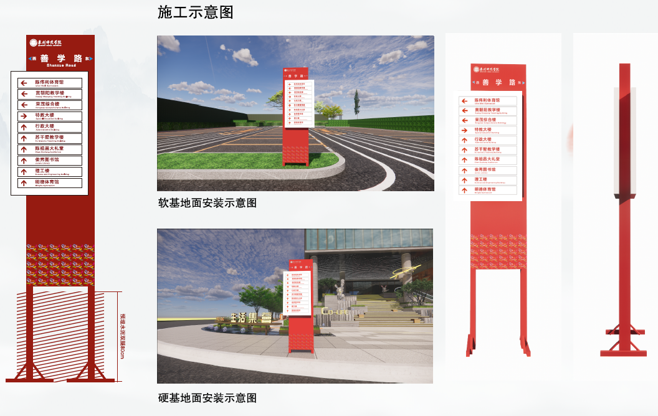
二、售后服务要求
（一）质保期限与覆盖范围
1.核心部件质保
不锈钢结构（立杆、底座、框架）：质保两年，覆盖因材质缺陷、焊接工艺问题导致的变形、锈蚀（正常环境下，非人为损坏）；
涂层系统（烤漆+UV层）：质保两年，覆盖因涂层工艺问题导致的大面积褪色（色差ΔE＞3.0）、剥落、开裂（非尖锐撞击或化学腐蚀）；
安装结构（预埋螺栓、固定连接件）：质保两年，覆盖因安装不牢固导致的立杆倾斜（倾斜角度＞5°）、底座松动等安全隐患。
2.质保期起算时间：自项目整体验收合格并签署《验收确认书》次日起计算。
（二）质保期内免费服务内容
1.故障维修与更换
接到报修后，1小时内响应（工作日8:00-18:00；非工作日12小时内响应），48小时内到场处理（市区校园24小时内到场，郊区校园48小时内到场）；
对故障部件优先采用“更换修复”：如不锈钢立杆锈蚀＞10%面积，免费更换同规格304不锈钢立杆；UV涂层局部剥落＞5cm²，免费重新喷涂（含基材预处理，确保与原涂层无色差）。
2.定期巡检维护
每半年开展1次全校导视路牌巡检，形成《巡检报告》（含外观检查、结构稳固性检测、功能测试记录），提交贵校相关管理部门；
巡检中发现的潜在问题（如底座螺栓轻微松动、UV层轻微划痕），当场免费处理，无需额外申请。
3.信息更新服务
质保期内免费提供每年2次核心信息更新（如院系更名、楼栋编号调整、新增功能区标识），包括信息设计、UV喷绘。
紧急信息更新（如临时施工绕行、疫情防控指引），接到需求后48小时内完成设计与更换，不额外收费。
（三）应急响应与安全保障
1.紧急故障处理
若发生导视牌倾倒、立杆断裂、牌面脱落等危及校园安全的故障，供应商应在2小时内到场处置（市区校园2小时内，郊区校园4小时内），先设置警示隔离带（防止学生靠近），再进行紧急修复或拆除，避免安全事故；
紧急维修产生的所有费用（如临时运输、人工、备件）均由供应商承担，不向学校收取任何费用。
2.安全防护措施
维修作业时全程设置安全警示标志（如“施工中请勿靠近”警示牌），配备安全员现场监护，避免学生误入作业区域；
高空作业（如更换高立杆导视牌）采用合规脚手架或升降平台，严禁违规操作，作业后清理现场杂物，恢复校园环境整洁。
3.其他情况
供应商对提供的货物，因产品及服务质量、或知识产权纠纷等问题，必须提供保修、包换、包退等服务。导视牌安装调试合格后，应指导学校人员使用。
（四）质保期后增值服务
1.终身维护服务
质保期结束后，提供终身有偿维护服务，维修费用透明（提前提供《维护价目表》，含人工、备件、运输费用），无隐藏收费；
更换的备件与原项目材质一致，确保质量匹配。
（六）服务保障措施
若因供应商服务不当导致导视牌故障反复（同一问题维修3次仍未解决），免费更换该导视牌整体（含结构、牌面、功能部件），并延长该导视牌质保期1年；
（七）特殊场景适配承诺
教学时段配合，维修、巡检作业优先安排在课余时间（如午休、放学后）或寒暑假期间，避免影响正常教学秩序；若需在上课时段作业，应提前3天与学校沟通，限定作业区域（如封闭1个路灯范围内的区域），缩短作业时长（单日不超过4小时）。
三、项目验收
（一）验收标准
按符合国家或行业或地方标准、招标文件、投标文件、合同等相关文件执行。验收结果应符合采购人使用要求。
（二）验收程序
1、出厂检验：投标人需提供货物、安装材料、工具和文件的发货清单和计划，发货计划应经采购人认可后实施。投标人在设备出厂前，应按设备技术标准规定的检验项目和检验方法进行全面检验，结果必须符合验收标准的要求。投标人应随同货物出具供货证明、产地证书、出厂检验报告和设备质量合格证等，并负责将产品送达采购人指定交货地点。
2、初步验收：货物到达交货地点后30天内完成。采购人（或采购人授权单位）在设备（含软件）到货后，将按合同规定对所交货物进行清点、核对和商检，对货物基本数量与质量进行初步验收（但不作为最终合格的保证），该验收应达到合同规定的要求。初步验收不合格的，采购人有权选择退或换货处理：选择换货处理的，投标人需在收到换货通知日起30天内交付合格的新品，逾期未处理的，将予以退货，由此产生的费用和采购人的损失，由投标人承担；选择退货处理的，投标人需在收到退货通知之日起10天内将货物自行运回，如逾期投标人未退回货物，采购人有权将货物退回投标人法定地址，由此产生的一切费用由投标人承担。
3、最终验收：设备在安装地安装、调试与试运行无问题之后30天内完成最终验收（因投标人原因导致无法验收的情况除外）。项目具备验收条件后，投标人应向采购人提出验收请求并提供完整的项目交接资料及交接报告。采购人收到验收请求后组织验收，验收合格后，签发验收单；验收不合格，采购人有权选择通知整改或退换货处理：①选择通知整改处理的，投标人需在收到整改通知日起30天内完成整改，逾期未处理，将按退货处理，由此产生的费用和采购人的损失，由投标人承担；②选择换货处理的，投标人需在收到换货通知日起30天内交付合格的新品，逾期未处理，将按退货处理，由此产生的费用和采购人的损失，由投标人承担；③选择退货处理的，投标人需在收到退货通知之日起10天内将货物自行运回，如逾期投标人未退回货物，采购人有权将货物退回投标人法定地址，由此产生的一切费用由投标人承担。
四、报价要求
1、投标报价指为完成指定服务所需投入的人工、材料、交通运输费、利润、税金、售后服务费、政策性文件规定费用以及所有风险与责任等一切费用。报价供应商报价应包括项目所涉及的所有费用进行报价，报价供应商报价应包含完成本项目所涉及的所有费用。
2、各供应商报价时应综合考虑日后属政策性调整、各种材料市场价格的浮动等因素造成的货物价格变动，上述价格变动不予调整。
3.各供应商对每个合同号只允许有一个报价，不接受任何选择性的报价。
4.成交供应商在服务期限内，应严格按照《劳动法》的规定用工，签订用工劳务合同，并按规定为工人购买人身意外保险及相关的劳动保险，承包期间发生的一切安全责任事故及造成第三者伤害责任的，均由成交供应商承担。
五、交货地点及时间
交付时间：2025年11月25日。
交付地点：泉州市丰泽区东海大街398号泉州师范学院校内。
六、付款方式
甲方验收合格后，一次性付清所有费用。中标供应商出具的税务发票（100%全额发票）必须是正式合法且甲方当地税务部门能认可，中标供应商应保证采购人在使用时不受第三方的指控。
七、知识产权
1.成交供应商提供的采购标的应符合国家知识产权法律、法规的规定且非假冒伪劣品；成交供应商还应保证采购人不受到第三方关于侵犯知识产权及专利权、商标权或工业设计权等知识产权方面的指控，任何第三方如果提出此方面指控均与采购人无关，成交供应商应与第三方交涉，并承担可能发生的一切法律责任、费用和后果；若采购人因此而遭致损失，则成交供应商应赔偿该损失。
2.若成交供应商提供的采购标的不符合国家知识产权法律、法规的规定或被有关主管机关认定为假冒伪劣品，则成交供应商中标资格将被取消；采购人还将按照有关法律、法规和规章的规定进行处理，并按本合同约定追究其违约责任。
八、违约责任
（1）采购人在成交供应商将合同清单上的货物运达指定地点后15个工作日后无正当理由不接收的，或不及时验收的，成交供应商有权按规定提请有关部门依法处理，并根据处理结果依法由采购人赔偿成交供应商损失。
（2）成交供应商所交货物不符合本招标文件要求的，采购人有权拒收；同时，成交供应商应向采购人赔偿该合同款30%的违约金，且涉及到的部分合同条款采购人有权终止履行。
（3）成交供应商不能按时交付货物的，每逾期1日，应按该合同款总额3‰标准向采购人支付日违约金，逾期超过15日的，采购人有权单方解除本合同，成交供应商除了应退还已收取的全部货款外，同时成交供应商还应向采购人偿付该合同款30%的违约金。
（4）成交供应商未经采购人同意单方面终止合同的，成交供应商除了应向采购人赔偿因合同终止导致的损失外，还应向采购人偿付该合同款30%的违约金。
（5）因成交供应商违约对采购人造成损失的赔偿金及合同约定的违约金均可由采购人从未支付的合同款或履约保证金中扣除。
（6）成交供应商在货物运输、装卸、安装等各种环节中产生的一切意外事故，包括不可抗拒力因素造成的事故，造成货物或配件的损坏概由成交供应商负责。
（7）因采购人原因导致成交供应商未能按合同约定履行的，成交供应商可免于承担违约责任。

第四部分 报价文件格式

报价响应文件

采 购 编 号：
项 目 名 称：

报价供应商名称：
日 期：

格式1 报 价 书

致： 泉州师范学院宣传部
根据贵方为 (采购编号、项目名称) 项目招标采购货物及服务的报价邀请，报价代表 (全名、职务)经正式授权并代表报价供应商 (报价供应商全称、地址)提交以下文件正本 份和副本 份。
(1) 报价书、报价一览表等；
(2) 资格证明文件；
(3) 按报价供应商须知要求提供的全部文件；
(4) 按询价文件要求提供的有关必要文件；
(5) 报价供应商认为需加以说明的其它文件；
据此函，报价供应商同意遵守如下条款：
1、所附“报价一览表”规定的应提供和支付的服务，报价为人民币 。
2、报价供应商将按询价文件规定履行合同责任和义务。
3、报价供应商已详细审查全部询价文件，包括修改文件（如有的话）以及全部参考资料和相关附件。我们完全理解并同意放弃对这方面有不明及误解的权利。
4、本次报价有效期在本询价文件中所规定的时间内保持有效。
5、如果在规定的评审时间后，报价供应商在报价有效期内撤回报价，其报价保证金将不予退还。
6、报价供应商同意提供按照采购代理机构可能要求的与其报价有关的一切数据或资料，完全理解采购代理机构不一定要接受最低价的报价或逾期收到的任何报价。
7、与本报价有关的一切正式往来通讯请寄：
地址： 邮编：
电话： 传真：
报价代表姓名、职务(印刷体)：
报价代表签字：
报价供应商全称（加盖公章）：
日期： 年 月 日

格式2 报价一览表

采购编号：
报价供应商全称(加盖公章)：
合同号 | 采购标的 | 数量 | 报价（元）
1

报价供应商全称(加盖公章)：
报价代表签字：
日期： 年 月 日

格式3 分项报价明细表

采购编号：
报价供应商全称(加盖公章)：

格式自拟定

报价供应商全称(加盖公章)：
报价代表签字：
日期： 年 月 日

格式4 资格声明函

致： 泉州师范学院（采购单位名称）
根据贵方为 (采购编号、项目名称)采购项目的报价邀请，我方愿意参加报价，并证明所提供的资格文件和所要求的说明是真实可靠的和准确无误的。
我方对可能要求提供的进一步的资格资料表示理解和同意，并同意按贵方的要求提供任何有关资料。

报价供应商全称： （加盖公章）
法定代表人（或授权代表）签字或盖章：
地址：
电话／传真：

附后：
1、公司简介
2、资格证明文件（均加盖报价供应商公章）
1）合格有效的营业执照副本有效复印件；
2）法定代表人对报价代表的授权委托书（原件）；
3）法定代表人和报价代表身份证正反面有效复印件；
4）报价供应商须符合《中华人民共和国政府采购法》第二十二条规定条件且无行贿犯罪记录（须提供相关证明文件或书面声明）。
…………………………

格式5 法定代表人授权书(原件)

兹有 (报价供应商全称)的法定代表人 （姓名）授权
（被授权人姓名），为 （采购编号）的报价代理人，以本公司名义处理一切与之有关的事宜。
本授权书仅对该项目有效，特此声明。
法定代表人签字或盖章：
被授权人签字或盖章： 职务：
报价单位详细地址：
邮编：
E-mail:
联系电话/传真号码：

报价供应商全称（加盖公章）：
年 月 日

（请附上法人代表及报价代表身份证双面复印件）

格式6 资格声明函

致： 泉州师范学院（采购单位名称）
1、我公司符合《中华人民共和国政府采购法》第二十二条规定条件且无行贿犯罪记录。
特此声明！
2、我公司参加采购活动前三年内，我方在经营活动中没有重大违法记录，即没有因违法经营受到刑事处罚或责令停产停业、吊销许可证或执照、较大数额罚款等行政处罚。否则产生不利后果由我公司承担责任。
特此声明。

报价供应商全称(加盖公章)：
报价代表签字：
日期： 年 月 日

格式7 售后服务承诺

致： 泉州师范学院（采购单位名称）

报价供应商全称(加盖公章)：
报价代表签字：
日期： 年 月 日

